Роль гурткової роботи у процесі формування сучасного
громадянина – патріота України

У різні часи та епохи, в усіх цивілізованих державах сім’я, навчальні заклади, суспільство ставили перед собою завдання – виховати громадянина, патріота своєї країни. Тому громадянсько-патріотичне виховання виступає провідним напрямом в організації гурткової роботи. Розбудова України як суверенної держави ставить перед навчальними закладами відповідальне і складне завдання – виховати національно свідоме підростаюче покоління патріотів своєї Батьківщини, спадкоємців і продовжувачів національно-патріотичних традицій. Завдання керівників гуртків у вихованні громадянина-патріота полягає у методичному впливі на учнів з метою розвитку в них духовної, емоційно-моральної й освіченої особистості. Засобом для реалізації цього завдання є, з одного боку, організація відповідних умов на позаурочній годині, а з іншого – особистий приклад керівника.
Таким чином перед сучасним керівником гуртка стоять завдання:
- виховання в учнів емоційно-ціннісного ставлення до мистецтва та дійсності, розвиток художніх інтересів і потреб, естетичних ідеалів, громадянських почуттів;
- формування системи художніх знань і вмінь, яка відображає видову специфіку та взаємодію мистецтв;
- розвиток сприймання, розуміння, інтерпретації й оцінювання творів мистецтва та взаємодію мистецтв;
- стимулювання здатності учнів до художньо-творчого самовираження;
- формування потреби в вихованні естетичного середовища та готовності до участі у соціокультурному житті.
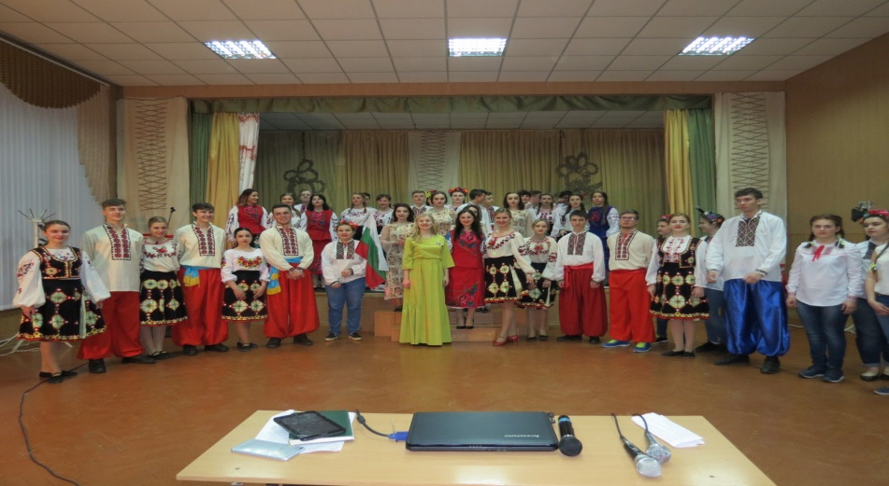
У ЦПТО № 4 діє широка мережа гуртків. У 2016/2017 навчальному році їхня кількість значно зросла, порівняно з минулими роками.

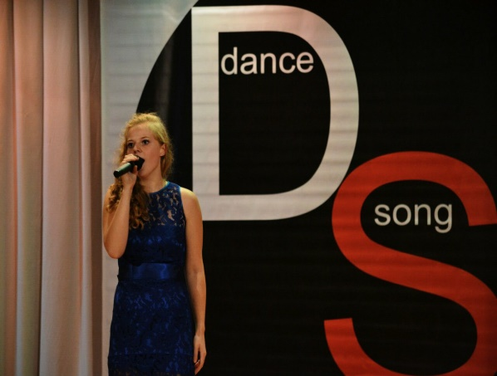
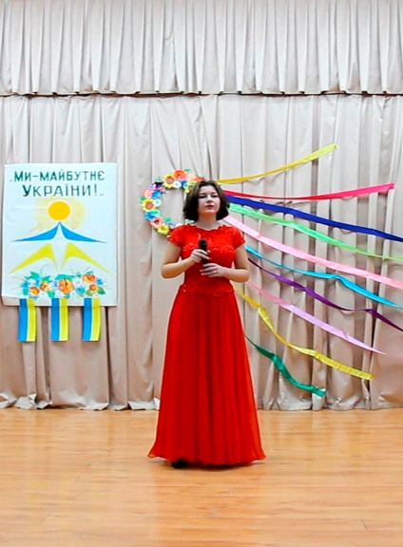
Вокально-хоровий гурток (керівники Духіна К. О., Комар І. В.), танцювальний гурток (керівник Бойко Я. В.), гурток театрального мистецтва (Духіна К. О.), і студія поетичного слова (керівник Дон О. Ф.) об’єднують творчо обдарованих учнів, розвивають їхні артистичні вміння та сценічну майстерність. Вокальний ансамбль «Мрія» був створений у 2012 році. Весь цей час його незмінним керівником є Духіна Катерина Олександрівна. Співучі хлопці та дівчата – постійні учасники всіх культурних заходів та свят у Центрі. Учасники колективу – неодноразово ставали лауреатами і переможцями міських пісенних конкурсів. Колишня солістка Солоха Аліна була фіналісткою у Міжнародному конкурсі «DanSongFest». Її наступниця Рибалко Дарина стала переможницею обласного конкурсу талантів « Майбутнє України». Керівник вокально-хорового гуртка приділяє велику увагу вихованню громадянина-патріота. Пісня є виразником волі, духу, правди, щастя, любові до Батьківщини, поваги до батьків, культурних надбань , і тому до репертуару ансамблю «Мрія» входять аутентичні, фольклорні, українські народні пісні, сучасні українські пісні та класичний вокал. У музичній пам’яті акумульовані знання з історії, рідної мови, звичаїв, традицій і обрядів, які є могутнім засобом виховання дітей та молоді.
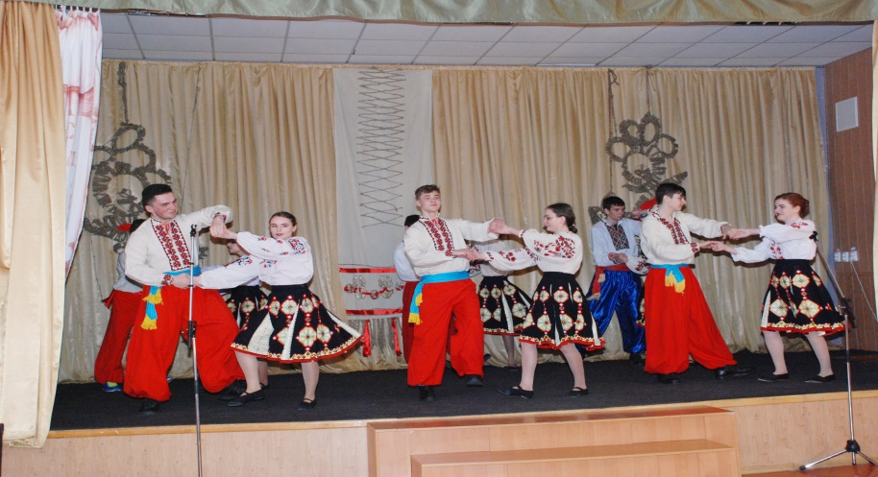
Серед культурних надбань нашого народу значне місце належить традиційній народній хореографії, позаяк вона розкриває характер народу, у художніх формах відображає явища, взяті безпосередньо з його побуту й праці. Танцювальний колектив «Веселка» ще зовсім юний – йому лише йде перший рік. Його керівник – молода і творча Бойко Яна В’ячеславівна – прийшла працювати у 2017 році. І одразу організувала дівчат та хлопців, які хочуть танцювати. В квітні 2017 року танцюристи дебютували зі своїм першим номером – «Українським народним танцем» – на обласному огляді-конкурсі художньої самодіяльності. Він був відзначений журі за артистизм учасників і професіональність постановки.
Театральний гурток має широкі можливості для формування інтелектуальних, естетичних та моральних якостей особистості. Діяльність, пов’язана з постановкою вистав, сприяє залученню молоді до культурних надбань, забезпечує формування світогляду, творчості, емоційності, сприяє розкриттю і реалізації їхнього внутрішнього потенціалу. Учасники театрального колективу Центру протягом навчального року показували театралізовані вистави: уривки з творів І. Нечуя-Левицького «Кайдашева сім’я» та Ліни Костенко «Маруся Чурай», уривок вистави «Кохання в житті Лесі Українки».
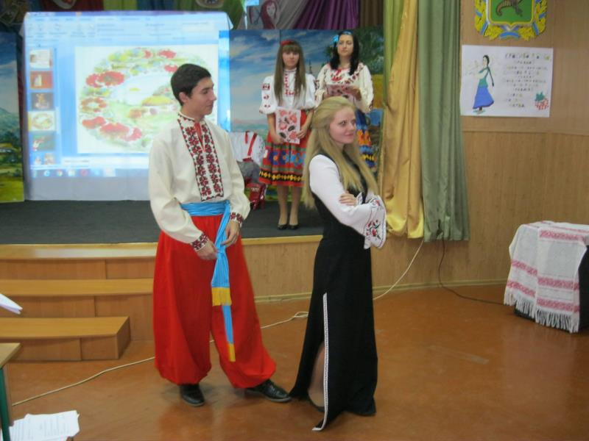
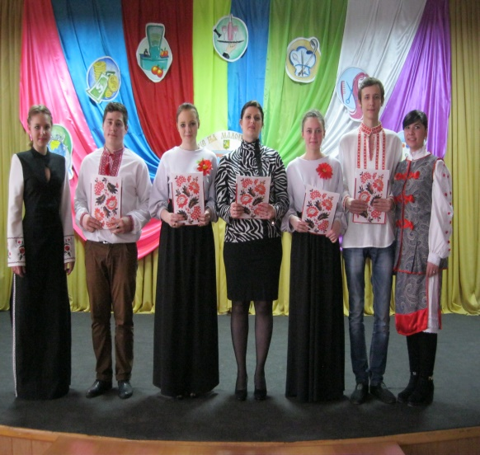
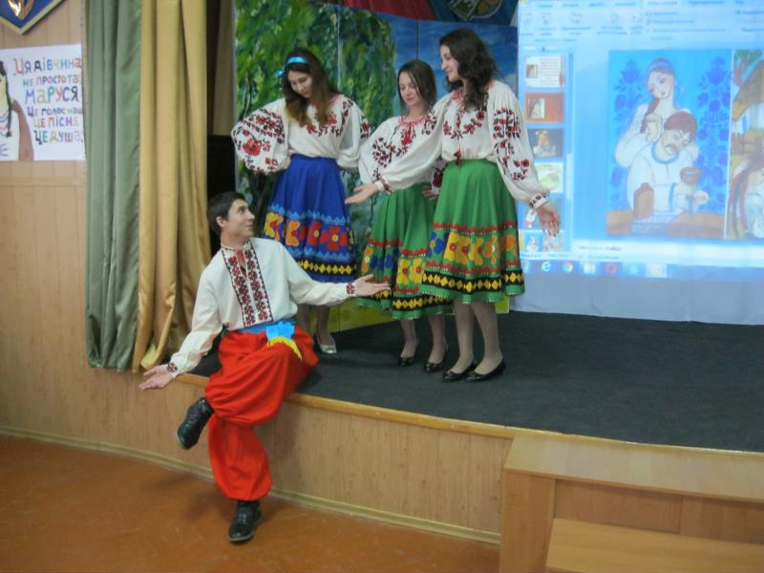
Патріотичне виховання молоді слід здійснювати на кращих зразках української класики. Система національно-патріотичних цінностей суспільства базується на архетипах мудрості, що створюються духовно-культурною елітою суспільства. У закладі щорічно проводиться конкурс читців українських поезій «Солов’їна, барвінкова, українська наша мова», Свято рідної мови до Дня української писемності та мови.

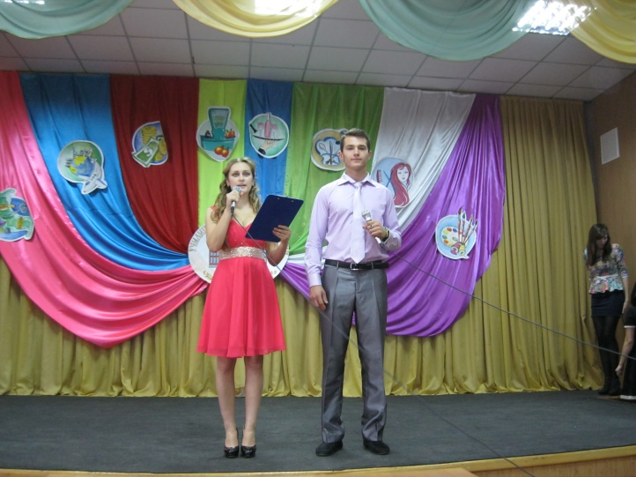
Протягом навчального року колективи художньої самодіяльності підготували та показали концерти та культурно-виховні заходи:
- Свято до Дня знань 1 вересня;
- Свято до Дня здоров’я «Козацькі розваги» (вересень);
- Свято до Дня працівників освіти (жовтень);
- Огляд художньої самодіяльності «Алло, ми шукаємо таланти» (жовтень);
- Свято до Дня захисника України – «Я –громадянин-патріот незалежної держави України» (жовтень);
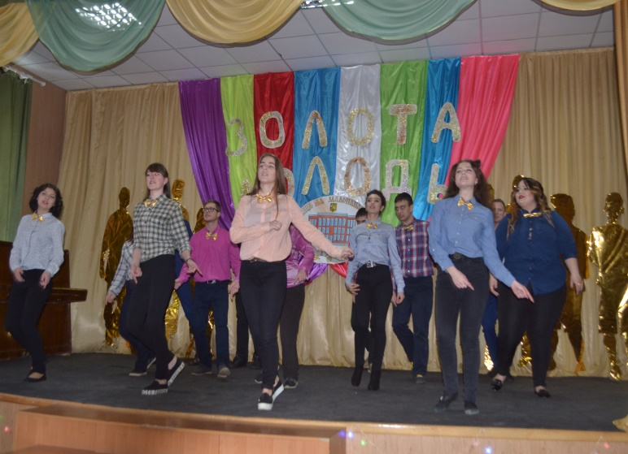
- «Свято рідної мови» (листопад);
- Конкурс читців «Солов’їна, барвінкова, українська наша мова» (листопад);
- Церемонію нагородження «Золота Молодь» (листопад);
- «Свято української пісні» (грудень);
- Свято «День Св. Миколая» (грудень);
- День Соборності (січень)
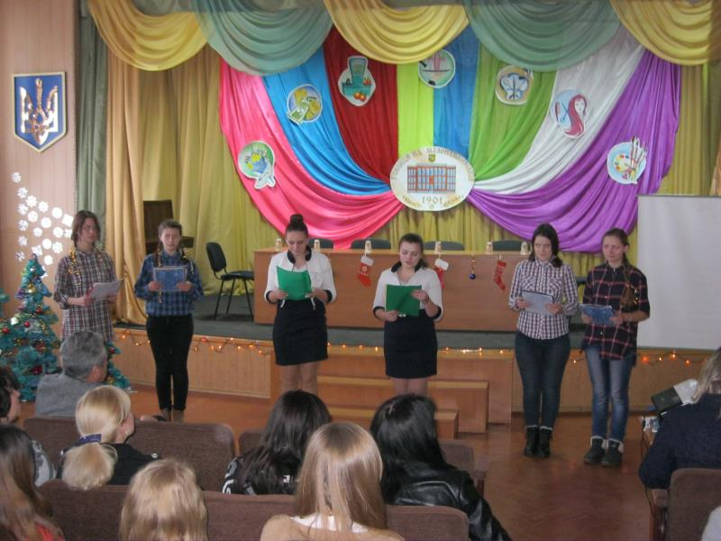
- Захід, присвячений 392-й рійниці від дня народження Марусі Чурай (лютий);
- Свято до Міжнародного жіночого дня 8 березня;
- Виховний захід «Кохання в житті Лесі Українки» (березень)
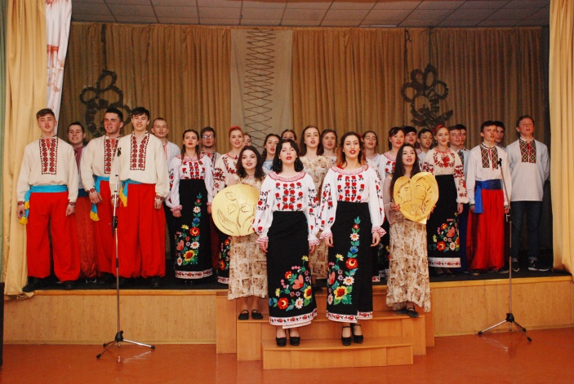
- Огляд-конкурс художньої самодіяльності «Натхненні вірою в Україну» (квітень);
- Свято до Дня Європи (травень): учасники колективів художньої самодіяльності підготували святкову програму «Європейські вітання», серед номерів якої пісні та поезії, мелодії і танці народів Європи;
- Випускний вечір (червень).

